Гидростенд для испытания оболочек взрывозащищенного оборудования 04.02.21
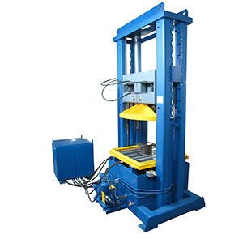
Гидростенд предназначен для испытания на механическую прочность и герметичность оболочек взрывозащищенных электродвигателей гидравлическим способом.
ТЕХНИЧЕСКАЯ ХАРАКТЕРИСТИКА
Артикул | 04.02.21.500 | 04.02.21.700
1. Максимальный диаметр испытываемой детали, мм | 500 | 700
2. Максимальное усилие зажатия детали, кг | 27000 | 28500
3. Наибольшее расстояние между столом и  прижимной плитой траверсы, мм | 1000 | 1000
4. Размеры стола, мм | 750х750 | 800х800
5. Максимальный ход выдвижения стола, мм | 250 | 320
6. Привод рабочих органов | гидравлический | гидравлический
6.1. Используемое масло в насосной станции гидроприводов, марка | HLP32 Gradient | HLP32 Gradient
7. Насосная станция эмульсии
7.1. Рабочая жидкость | эмульсия (СОЖ) | эмульсия (СОЖ)
8. Габаритные размеры гидропресса (ДхШхВ), мм | 1300х1200х2500 | 1360х1300х2500
9. Габаритные размеры насосной станции, мм | 720х800х770 | 720х800х770
10. Масса гидростенда/насосной станции, кг | 1300/165 | 1510/165
11. Напряжение питания, В | 380 (50Гц) | 380 (50Гц)
12. Установленная мощность, кВт | 3,3 | 3,3
Возможны изменения основных параметров по Вашему техническому заданию
* Производитель имеет право без предварительного уведомления вносить изменения в изделие, которые не ухудшают его технические характеристики, а являются результатом работ по усовершенствованию его конструкции или технологии производства

